МИНИСТЕРСТВО СЕЛЬСКОГО ХОЗЯЙСТВА
РОССИЙСКОЙ ФЕДЕРАЦИИ

Департамент научно-технологической политики и образования

Федеральное государственное бюджетное учреждение
СЕВЕРО - КАВКАЗСКАЯ ГОСУДАРСТВЕННАЯ ЗОНАЛЬНАЯ
МАШИНОИСПЫТАТЕЛЬНАЯ СТАНЦИЯ

ОТЧЕТ № 11-14-14 (5020362)
от 5 ноября 2014 г.
выполнения информационной услуги
по результатам базовых испытаний
сельскохозяйственной машины

БОРОНЫ МОТЫГИ РОТАЦИОННОЙ БМР-5,6

Настоящий отчет разработан для предоставления информационной услуги.

Зерноград 2014
СОДЕРЖАНИЕ

Введение 3
1 Назначение машины 4
2 Условия испытаний и режимы работы машины 6
3 Результаты испытаний 7
3.1 Показатели назначения 7
3.2 Перечень несоответствий машины требованиям НД 9
4 Заключение по результатам испытаний 10
5 Выводы 11
Приложение А Оценка эффективности изменений, внесенных
в конструкцию машины 12

ВВЕДЕНИЕ

Наименование машины | Борона мотыга ротационная
Марка машины | БМР-5,6
Заводской номер машины | 01 и 02
Год изготовления | 2014
Изготовитель | ООО «Южный ветер»
Сведения о сертификации | -
Период проведения испытаний | 15.05…01.09.2014
Место проведения испытаний | Хозяйство ИППКК АПК ФГБОУ ВПО ДГАУ в г. Зернограде Зерноградского района Ростовской области

Испытания бороны мотыги ротационной БМР-5,6 проведены на соответствие требованиям СТО АИСТ 4.6; СТО АИСТ 1.12 по рабочей программе-методике, утвержденной директором ФГБУ «Северо-Кавказская МИС» 19.05.2014.

1 НАЗНАЧЕНИЕ МАШИНЫ

Борона мотыга ротационная БМР-5,6 (рис. 1, 2) предназначена для сплошной и междурядной обработки зерновых, пропашных, бобовых, овощных и других культур. Применяется для борьбы с сорняками в белой нитевидной форме, разрушения корки, рыхления поверхности поля, подготовки почвы под посев.
Борона мотыга ротационная навесная БМР-5,6 агрегатируется с тракторами класса 1,4 и состоит из следующих основных узлов: рамы центральной, правого и левого удлинителя рамы, навесного устройства, секции рабочих органов с игольчатыми дисками.
Перечень изменений, внесенных в конструкцию машины по сравнению с ранее испытанными образцами, предприятием-изготовителем не представлен.

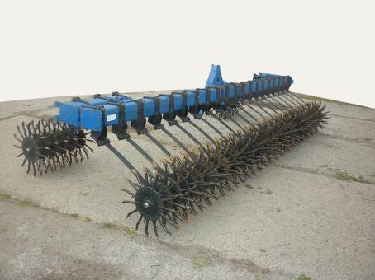

Рисунок 1 – Борона мотыга ротационная БМР-5,6 в
положении хранения. Вид сзади слева

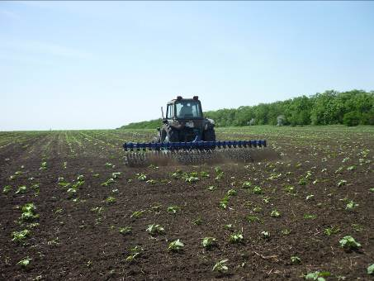

Рисунок 2 –– Борона мотыга ротационная БМР-5,6 в
агрегате с трактором МТЗ-80 в работе.
Вид сзади слева

2 УСЛОВИЯ ИСПЫТАНИЙ И РЕЖИМЫ РАБОТЫ МАШИНЫ

Показатель | Значение показателей по:
Показатель | НД | данным  испытаний
Вид работы | Сплошная и междурядная обработки поля | Боронование всходов подсолнечника
Условия испытаний:  - влажность почвы, % ,  в слое, см:  св. 0 до 5 включ.  « 5 «10 «  - твердость почвы, МПа,  в слое, см:  св. 0 до 5 включ.  « 5 « 10 « | До 35***; до 30**  До 3,5***; до 1,0** | 14,07  25,57  0,28  0,56
Засоренность почвы сорняками, шт./м² | Нет данных | 8,9
Количество культурных растений, шт./м² | То же | 7,1
Режим работы:  - рабочая скорость, км/ч  - рабочая ширина захвата, м  - глубина обработки, см | До 15*; до 12**; до 12***  5,6*  5…6*, 3…5**  До 10,  до 4 на посевах*** | 14,7  5,61  6,04

3 РЕЗУЛЬТАТЫ ИСПЫТАНИЙ
3.1 Показатели назначения

Показатель | Значение показателя по:
Показатель | НД* |  | данным  испытаний
1 | 2 |  | 3
Техническая характеристика
Агрегатируется | Тракторы класса 1,4 |  | Тракторы класса 1,4  (МТЗ- 80, МТЗ-82)
Ширина захвата конструкционная, м | Нет данных |  | 5,66
Скорость движения, км/ч:  - рабочая  - транспортная | До 15  Не более 15 |  | 12,0…14,7  До 15
Габаритные размеры изделия, мм:  в рабочем положении  - длина  - ширина  - высота  в положении хранения  - длина  - ширина  - высота | 950  5700  1145  1705  4360  1145 |  | 960  5660  1030  1960  4380  1030
Дорожный просвет, мм | Не менее 350 |  | 350
Общая масса в комплектации  поставки, кг | 700±20 |  | 720
Функциональные показатели
Производительность, га/ч, за 1 ч:  - основного времени  - сменного времени | До 8,4  Нет данных | 8,0  6,24
Удельный расход топлива за время сменной работы, кг/га | То же | 1,18
Эксплуатационно-технологические  коэффициенты:  - надежности технологического  процесса  - использования сменного времени | -«-  Не менее 0,85*** | 1,00  0,78

Продолжение
1 | 2 | 3
Показатели качества выполнения технологического процесса:
Рабочая ширина захвата, м | 5,6 | 5,61
Глубина обработки, см | 5…6*; 3…5**;  До 10, до 4 на посевах*** | 6,04
Гребнистость поверхности почвы, см | До 3**;  не более 3*** | 2,00
Повреждение культурных растений, % | До 3**;  не более 3*** | Не наблюдалось
Крошение почвы, содержание фракций,%:  - до 25 мм | 80**; 75*** | 91,08
Забивание и залипание рабочих органов | Не допускается**  Не допускается*** | Не наблюдалось

Примечание - *Значение показателя из инструкции по эксплуатации
бороны мотыги ротационной БМР-5,6.
**Значение показателя по СТО АИСТ 1.12.
***Значение показателя по СТО АИСТ 4.6.

3.2 Перечень несоответствий машины требованиям НД

Наименование показателя,  номер пункта НД | Значение показателя по:
Наименование показателя,  номер пункта НД | НД | данным испытаний
При первичной технической экспертизе
Инструкция по эксплуатации
Габаритные размеры машины в положении хранения, мм:  - длина | 1705 | 1960
ГОСТ 6572  Требования к лакокрасочным покрытиям | Адгезия лакокрасочного покрытия - не более 2 балла | Адгезия лакокрасочного покрытия составляет  4 балла
При эксплуатационных испытаниях
ГОСТ Р 53489  Требования безопасности | Борона БМР-5,6 должна соответствовать  ГОСТ Р 53489 | Борона БМР-5,6 не соответствует ГОСТ Р 53489 по четырем пунктам:  - места для строповки имеются, но не обозначены по ГОСТ 14192;  - расстояние между задними световозвращателями превышает норматив на 1800 мм;  - отсутствует приспособление для очистки рабочих органов;  - отсутствуют надписи по технике безопасности

4 ЗАКЛЮЧЕНИЕ ПО РЕЗУЛЬТАТАМ ИСПЫТАНИЙ

При испытаниях бороны мотыги ротационной БМР-5,6 установлено:
- сохранность при транспортировке и качество упаковки удовлетворительные;
- комплектность соответствует упаковочной ведомости;
- по качеству изготовления один недостаток (адгезия лакокрасочного покрытия рамы бороны составляет 4 балла, при требовании ГОСТ 6572 – не более 2 балла);
- производительность в час основного времени - 8,0 га/ч, по НД - до
8,4 га/ч;
- коэффициент надежности технологического процесса - 1,0;
- крошение почвы (содержание фракции до 25 мм) - 91,08% отвечает требованиям СТО АИСТ 1.12 (80%);
- по безопасности конструкции борона мотыга не соответствует требованиям ГОСТ Р 53489 по четырем пунктам;
- перечень изменений, внесенных в конструкцию представленного на испытания образца, предприятием – изготовителем не представлен;
- изменения в конструкцию в процессе испытаний не вносились.

5 ВЫВОДЫ

Борона мотыга ротационная БМР-5,6 не полностью соответствует:
- требованиям НД по показателям безопасности;
- современным требованиям сельскохозяйственного производства.

Директор
канд. техн. наук Г.А. Жидков
Приложение А
Оценка эффективности изменений, внесенных
в конструкцию машины

Перечень изменений, внесенных в конструкцию представленного на испытания образца, предприятием – изготовителем не представлен.
Изменения в конструкцию в процессе испытаний не вносились.

